Tři králové

- Budeme si povídat a seznámíme se s příběhem tří králů
- Budeme pracovat s písmenky K,M,B
- Ukážeme si obrázky tří králů a darů
- Vyrobíme si královskou korunu – lepení, vybarvování a zdobení
- Budeme se věnovat písničkám na tříkrálovou sbírku - My tři králové a koledy
- Půjdeme na tříkrálovou sbírku

CO NÁS ČEKÁ?
Středa 4.1. – Lekce plavání v Hořicích
Čtvrtek 5.1. - Odzdobení stromečků na náměstí
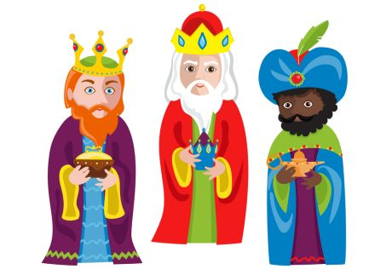
Pátek 6.1.– Tříkrálová sbírka

